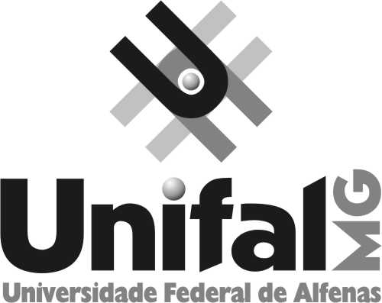 Universidade Federal de Alfenas- UNIFAL-MG
Faculdade de Nutrição- FANUT

TERMO DE RESPONSABILIDADE PARA USO INTERNO DAS DEPENDÊNCIAS E DOS EQUIPAMENTOS DO LABORATÓRIO DE AVALIAÇÃO NUTRICIONAL (Discente)

Eu,_________________________________________________________________________,matrícula ___________________, discente do curso de ___________________, declaro ter conhecimento das Normas do Laboratório de Avaliação Nutricional, responsabilizo-me assim, a cumprir tais regras e normas em prol do bom uso e aproveitamento das atividades no período de: e no horário de: . Comprometo-me a zelar pelos equipamentos durante minha responsabilidade. Estou ciente de que a má utilização do espaço e dos equipamentos acarretará em custos de reparo e/ou reposição, cuja responsabilidade será atribuída a minha pessoa.
Alfenas. ____ de _____________ de 20_____.
______________________________________
Assinatura do discente

